吉林大学2012~2013学年第二学期
《高等数学AII》试卷参考答案与评分标准
一、单项选择题
1.（B）； 2.（C）； 3.（A）； 4.（D）； 5.（C）； 6.（A）.
二、填空题
1. 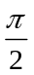； 2. 1； 3. 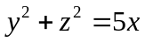； 4. 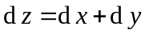；
5. （2,1）； 6. 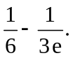
三、按要求解答下列各题
1.解：原式=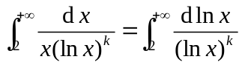 3分
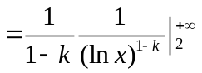 5分
当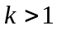时，原式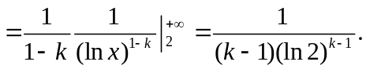
故当时，该反常积分收敛. 8分

2.解：
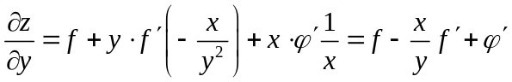 ……2分
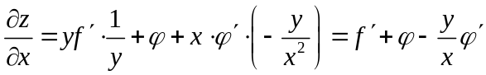
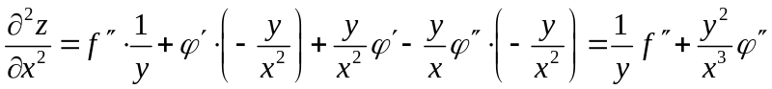 ……4分
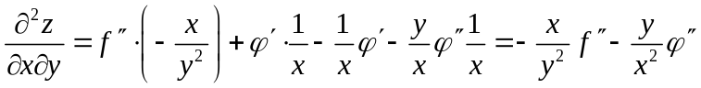 ……6分
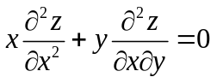. ……8分

3.解：积分区域关于轴对称，被积函数关于为奇函数，所以
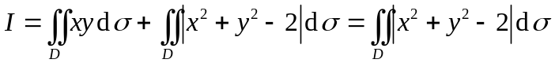 ……3分
D分割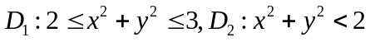
则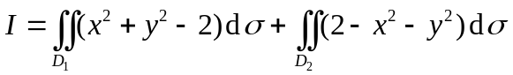 ……5分
……7分
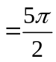 ……8分
4．解：设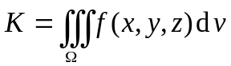，
则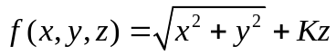 ……..3分
两端积分有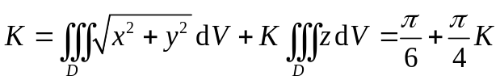
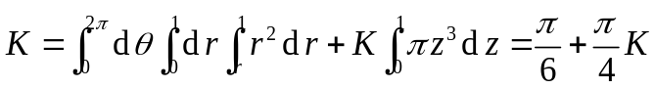 …….6分
解得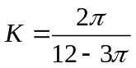 ……7分
即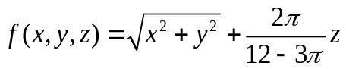 ……8分
四、按要求解答下列各题
1. 解：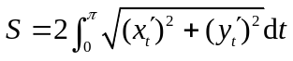 ……2分
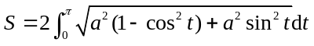 ……5分
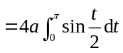 ……7分
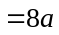 ……8分
2. 解：设切点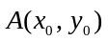，则切线方程为：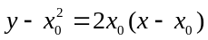，
得切线与x轴交点为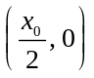． ……3分
由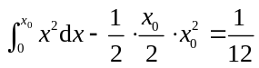，得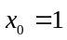．
∴切点为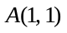. ……5分
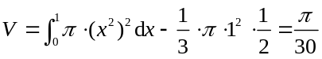． …….8分
3. 解：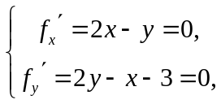解得D内可疑点（1,2）. …….2分
在上，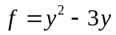，
令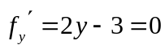，得到可疑点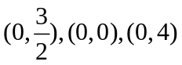
在上，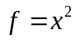，
令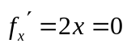，得到可疑点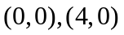 ……4分
在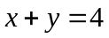上，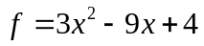，
令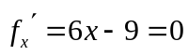，得到可疑点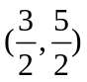 …… 6分
又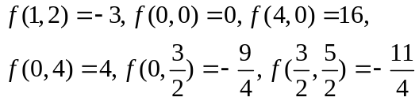，
故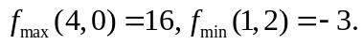 ……..8分
4. 解：（1）
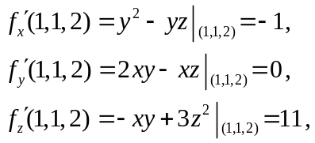 …….3分
故所求梯度为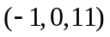. ……5分
（2）由已知，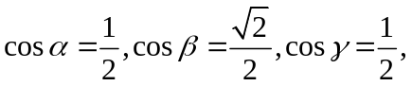 ……6分
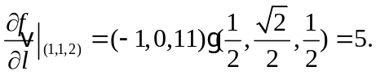 ……8分

